iWMS系统

用户手册

版本号：[软件版本号1.0.0R]

© 2020 BAISON, All rights reserved
上海百胜软件股份有限公司

第1章

登录

1.1登录平台
用户安装好客户端后，双击iWMS图标，即可打开登录界面,如图1.1.1。
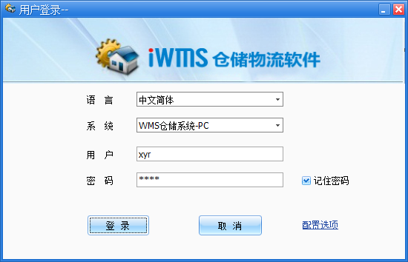
【图1.1.1】终端系统-登录界面
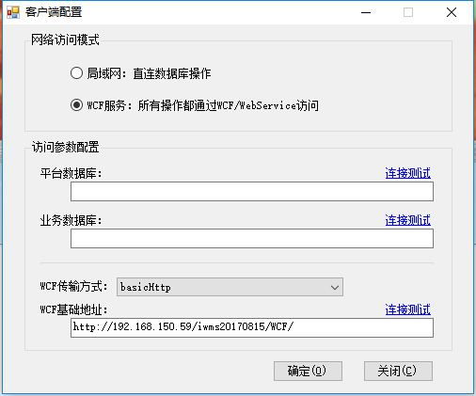
【图1.1.2】客户端配置界面
界面说明：
1.登录：选择登录子系统，输入用户名，密码，单击【登录】按钮，即可进入iWMS系统。
2.关闭窗口：如果不需要进入本系统，可【取消】，即可关闭系统；
3.页面右下角有个图标：，点击以后能进入客户端配置页面：配置访问的数据库和WCF地址。

1.2首页
登录完成后，用户将看到iWMS首页信息，首页信息展示的各个状态的B2C订单数量，如图1.2.1所示。
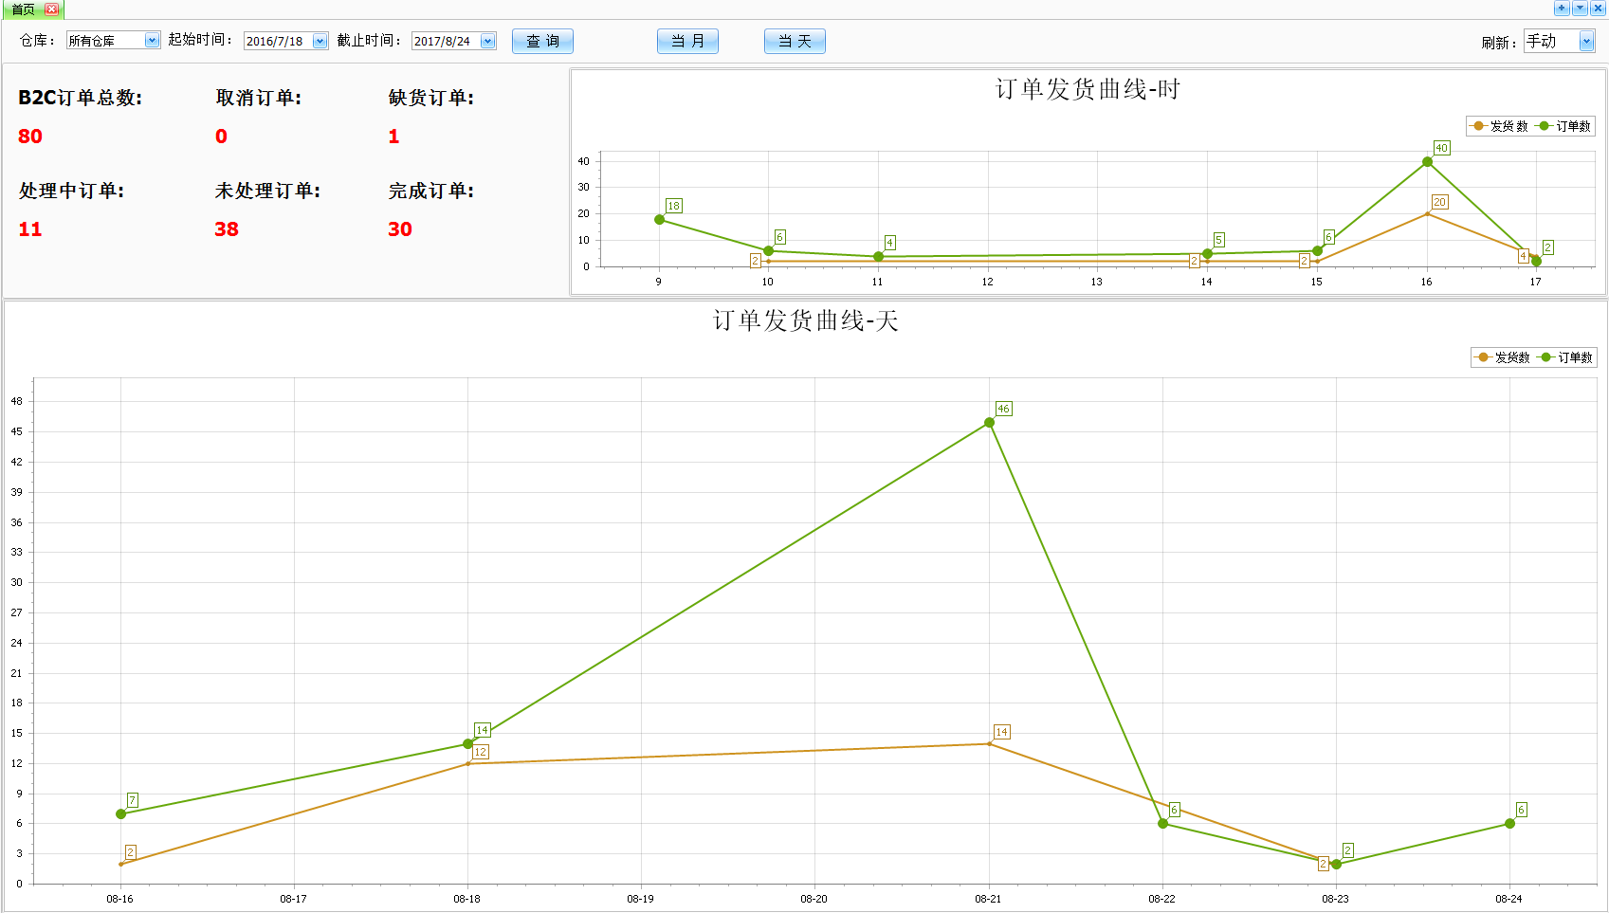 【图1.2.1】首页界面
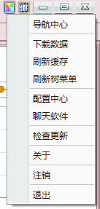
【图1.2.2】系统菜单界面

界面说明：
- 界面的左边部分为目录树菜单，单击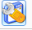图标，可以隐藏或还原左边的目录树，实现全屏显示。点击目录树中的任意菜单可进入相应的操作页面；
- 界面的右边部分为个性化设置，点击，可以设置iWMS窗口的颜色；点击，可以设置系统菜单，如【图1.2.2】所示：
- 导航中心：功能暂未启用；
- 下载数据：下载商品档案、基础档案等信息；
- 刷新缓存：刷新缓存数据，更新配置等数据；
- 刷新树菜单：如果在角色中新增、修改了权限菜单，需要刷新树菜单，才可以看到新分配的菜单；
- 配置中心：可以进入客户端配置界面，如【图1.1.2】客户端配置界面；
- 聊天软件：功能暂未启用；
- 检查更新：检查程序是否有更新，如有更新，可以升级系统版本；
- 关于：可以看到iWMS版本信息；
- 注销：注销该用户的登陆，进入登录界面；
- 退出：关闭系统；
- 界面左下角，显示的是系统提示信息；
- 界面右下角，显示的是客户名称和登录用户；

第2章

功能介绍
根据左侧菜单，进入相应的功能页签。

第3章

移动端
